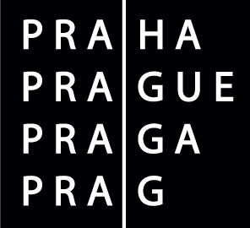
HLAVNÍ MĚSTO PRAHA POZVÁNKA
MAGISTRÁT HLAVNÍHO MĚSTA PRAHY
Odbor Public Relations

Náměstek pražského primátora
PAVEL KLEGA

si Vás dovoluje pozvat

na rozsvěcení nových plynových lamp ve staré Praze se slavnostním ceremoniálem přijetí do Cechu lampářů.

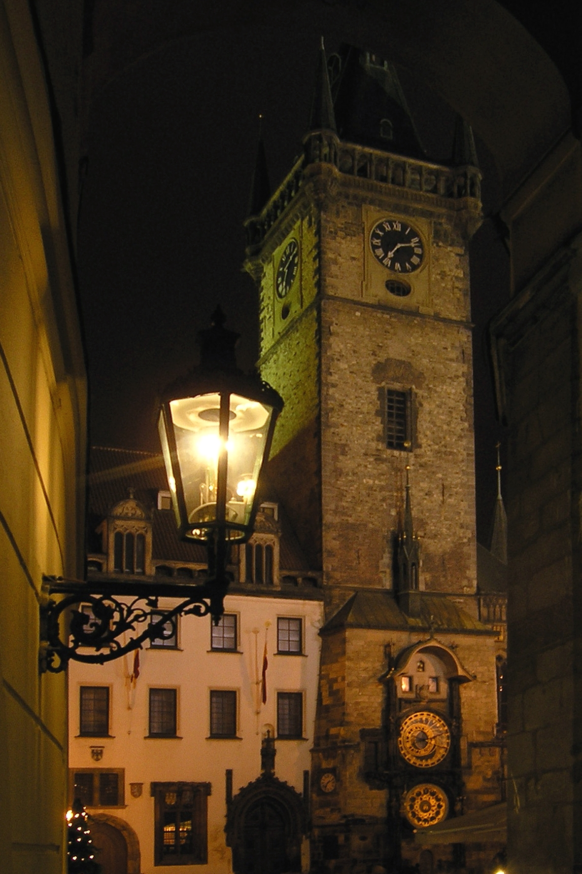
Koná se
ve čtvrtek 12. dubna 2007 v 19:15 hodin Sraz před hlavním vchodem
do Stavovského divadla.

Akcí bude provázet známý pražský básník, esejista a umělec
EUGEN BRIKCIUS.
Doprovázet jej bude staropražský harmonikář.

Připravili jsme pro Vás ucelené tiskové materiály
ke zprovoznění nové etapy plynového osvětlení v historickém jádru města a jeho budoucnosti.

Byli bychom rádi, kdybyste svou účast potvrdili
u pana Luďka Schreiba, tel: 236 00 2061, e-mail: Ludek.Schreib@cityofprague.cz.
___________________________________________________________________________________________

Ing. Pavel Klega – náměstek primátora hl. m. Prahy odpovědný za hospodářskou politiku města.
Do funkce zvolen 30.11.2006. Působnost v oblasti správy městského nemovitého majetku, hospodářské politiky, ekonomického využití rozvojových lokalit a dále v oblasti zásobování vodou, rozvoje a správy kolektorové sítě a problematiky technické vybavenosti MČ
___________________________________________________________________________________________

